20.07.2013
Sexualität
Was ist der Sinn hinter Gottes Geboten?

Fragen:

- Wie sollte man richtig mit dem Thema „Liebe / verliebt sein“ umgehen?

- Was muss ich wissen, bevor ich eine ernste Beziehung anfange?
Was lehrt die Bibel über die Ehe?

- Was genau darf man vor der Ehe NICHT mit seinem Partner tun?
Wie ist die biblische Sicht dazu?
Das man Sex vor der Ehe nicht haben darf / soll, ist mir klar, aber ist das auch alles...?

- Wieso kein Sex vor der Ehe?

Einleitung

- Große Herausforderung

- zu viel Umfang – zu wenig Zeit
→ Falls Fragen nicht (genügend) beantwortet oder andere Fragen aufkommen,
kommt einfach und fragt mich – ich bin da nicht so ;)

- Buch- und Predigtempfehlungen:

Bücher:
        - Joshua Harris – Reihe: Ungeküsst und doch kein Frosch
Frosch trifft Prinzessin
Frösche Prinzen und der Frust mit der Lust
        - Randy Alcorn: Beschütze dein Herz

Predigten:
        - Mark Driscoll's „Religion saves“-Serie: Sexual Sin
Dating

- Let's get it started!

Beziehungen
(→ Punkt „Aussehen“ nicht weiter erwähnen, da für die meisten sicher logisch:
„wirst die Person lange ansehen müssen“)

- Wie ist deine Beziehung zu Jesus?
→ vorher hat das ganze Thema keinen Sinn
→ Suche dein Glück nicht in einer Beziehung, denn
„marriage is not only for happiness, but holiness“ (sinner+sinner ≠ less sin)
→ „A woman's heart should be so hidden in God that a man has to seek Him just to find
her“ (und umgekehrt gilt dasselbe)

- Wie ist seine / ihre Beziehung zu Jesus?
→ sonst kein Fundament / keine Grundlage
d.h. wie willst du sie / ihn z.B. ermutigen oder trösten?

Wenn diese beiden ersten Punkte positiv sind, spricht erstmal nichts dagegen.
→ d.h. Lerne sie / ihn kennen – auch mit mehreren Leuten, wo es nicht so einfach ist sich zu verstellen bzw. seine beste Seite zur Schau zu stellen.

Aber weiser ist es sich über noch weitere Punkte Gedanken zu machen:

- Standards setzen (bei sich selbst und bei dem / der anderen)
→ setze dir Standards, die du erreicht haben willst bevor du in eine Beziehung gehst
→ nicht zu hoch, aber auf keinen Fall zu tief
(d.h. nicht der erste der fragt, gewinnt – traut euch „Nein“ zu sagen)
→ bestimmte Dinge müssen passen
(Beispiel Driscoll: charismatische Zungenrednerin vs. Orthodoxen Dämonenaustreiber)

- Gute und weise Ratgeber
→ Eltern, wenn sie Christen sind – oder reife und weise christliche Freunde
→ die dich gut kennen

- Das Ziel vor Augen: Ehe
→ kein „einfach mal ausprobieren“ o.ä.
→ Ehe ist ein Bild auf Jesus und seine Gemeinde,
d.h. es ist eine ernste Angelegenheit, mit der man nicht spielen sollte.
→ es sind Brüder / Schwestern von uns UND Söhne / Töchter Gottes –
mit dem Vater würde ich es mir nicht verspaßen wollen

- Ohne etwas zu bereuen
→ nicht jede (erste) Beziehung führt zum Ziel.
Das wäre zwar super und wünschenswert, aber ist meist nicht der Fall.
Umso wichtiger, dass man wenn es auseinander geht, nichts zu bereuen hat.
→ Geschichte eigener erster Beziehung:
Nicht küssen – nicht weil nicht gewollt oder nicht sicher, ob die richtige,
sondern Sprüche 4,23!

„Porneia“
Vorerst sei gesagt, dass die Bibel hierzu ein großartiges Bild benutzt – Sprüche 6,27-28:
„Kann auch jemand ein Feuer unterm Gewand tragen, ohne dass seine Kleider brennen? Oder könnte jemand auf Kohlen gehen, ohne dass seine Füße verbrannt würden?“
→ weitere Bilder: Mit voller Kanne Öl am Feuer oder Kettensägenmörder.

- „Porneia“ = Jede Art von sexueller Unzucht, Unsittlichkeit und Unreinheit

- Epheser 5,1-3: „So folgt nun Gottes Beispiel als die geliebten Kinder und lebt in der Liebe, wie auch Christus uns geliebt hat und sich selbst für uns gegeben als Gabe und Opfer Gott zu einem lieblichen Geruch. Von Unzucht aber und jede Art Unreinheit oder Habsucht soll
bei euch nicht einmal die Rede sein, wie es sich für die Heiligen gehört.“
→ Gott gebraucht nur dies eine für diesen Bereich „allumfassende“ Wort und tut damit
etwas sehr weises.
Hätte er eine aufzählende Liste von verbotenen Dingen erstellt, würden die Menschen immer noch etwas neues erfinden, was auf dieser Liste nicht steht.

- Alle Ausreden wie „in Gottes Augen sind wir schon verheiratet“ o.ä. = Blödsinn !!
→ Römer 1, 18+21-24
→ wir versuchen die Wahrheit Gottes durch unsere falschen Ausreden zu unterdrücken und
werden die gerechte Strafe erfahren

- Jesus erweitert dies noch und spricht schon von Gedanken (Matthäus 5,27-30)
→ Verse zeigen wie ernst dieses Thema ist!

- Würdest du ihren Vater (wenn er Christ ist) oder sonst Andy, André oder mich fragen,
ob du das, was du denkst, machen darfst?
→ Wenn ja, frage und warte die Antwort ab!

Warum kein „Porneia“?

→ 1.Thessalonicher 4,3-8:
„Denn das ist der Wille Gottes, eure Heiligung, dass ihr meidet die Unzucht und ein jeder von euch seine eigene Frau zu gewinnen suche in Heiligkeit und Ehrehrbietung, nicht in gieriger Lust wie die Heiden, die von Gott nichts wissen. Niemand gehe zu weit und übervorteile seinen Bruder im Handel; denn der Herr ist ein Richter über das alles, wie wir euch schon früher gesagt und bezeugt haben. Denn Gott hat uns nicht berufen zur Unreinheit, sondern zur Heiligung. Wer das nun verachtet, der verachtet nicht Menschen, sondern Gott, der seinen Heiligen Geist in euch gibt.“

- Wer von euch hat sich schon mal die Frage gestellt, was wohl Gottes Wille für sein Leben ist? Dann schaut euch einfach mal Vers 3 an!
→ Allein das sollte uns schon reichen. Aber damit soll es heute nicht genug sein:
Beschütze dein Herz – Seite 16-17 + 19

- Folgen nach 1.Korinther 6,18
→ Abhängigkeit
→ verlierst jedes Mal ein Teil deines Herzens
→ dein Denken verändert sich ins Negative
→ meidest Gemeinschaft, Gemeinde und Gott
→ etc.

Aus der Sicht von einem, der es erfahren hat

Warum kein Sex vor der Ehe? :

Sex ist von Gott für die Ehe geschaffen. Die Ehe ist ist ein Bund wo man sich zu 100% dem anderem Partner hingeben soll. Jegliche „Affäre“ oder sexueller Kontakt nimmt dir immer mehr von diesen 100% deines/r zukünftigen Ehepartner/in weg.
Willst du später vor deinem Traualtar die Mädchen stehen haben mit denen du was hattest? Du wirst sie nie wieder angucken können ohne diese Hintergedanken. Das Ausleben von Sex außerhalb der Ehe lässt dich immer hemmungsloser werden.
Der Schritt vor dem ersten Mal ist wie ein Nervenkitzel. Man kann es mit einer Achterbahnfahrt vergleichen.

Man ist aufgeregt, freut sich und wenn man es dann getan hat will man noch einmal und man kann nicht mehr aufhören. Man fängt auch an nach neuen „Kicks“ zu suchen. Hemmungen fallen schneller. Die Gedanken die du einst hattest sind auch nicht mehr. Es verändert deinen Geist.

Du verletzt auch den Bund den Gott geschaffen hat für euch. Es ist ein absolutes One Way Ticket. Du fängst an Männer/Frauen mit anderen Augen zu sehen. Je Mehr du es auslebst desto mehr werden Frauen/Männer für dich zu „Lustobjekten“, du verlierst auch immer mehr Respekt vor dem anderem Geschlecht. Und den Schritt zu gehen zu sagen ich höre auf ist einer der schwierigsten schritte die du in deinem Leben gehen wirst.
- Du verachtest Gott
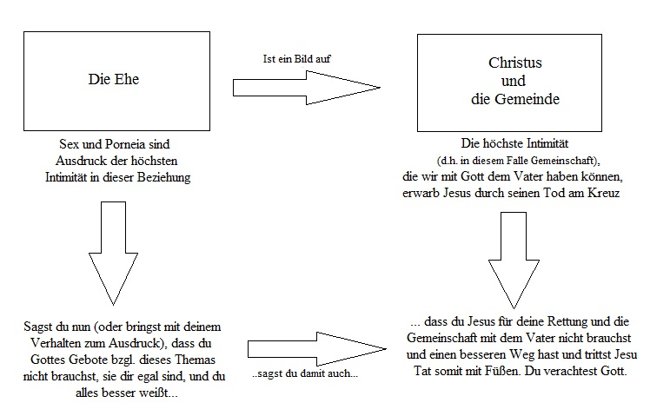
Darüber hinaus machst du dich selbst zu Gott, indem du meinst besser zu wissen was das Richtige ist. ER weiß, wie das ganze Thema am besten für dich ist, denn ER hat es erfunden! Und in dem richtigen Rahmen, ist es ein wunderbares Geschenk.

Was ist der Sinn hinter Gottes Geboten?
- Sie sind uns eine Leitplanke und schützen uns vor dem Absturz! → Die Sünde will dich töten!

- „Du hast eine Liebesgeschichte. Sie steht in der Bibel. Sie erzählt wie sehr Gott dich liebt und wie weit er ging, um dich zu retten!“

„If God is all you have, you have all you need!“
(Johannes 14,8)

